Remshalden, im November 2023

Walter Röhrl im Irmscher Cockpit – 50 Jahre Jubiläum

Vor 50 Jahren absolvierte der mehrfache Rallyeweltmeister seine erste WM Rallye als Profi. Dem Firmengründer Günther Irmscher fiel der junge Regensburger bereits 1972 auf und auf der Essener Jochen Rindt Show wurden die Konditionen fixiert und der Vertrag unterschrieben.
Fortan war Walter Röhrl Rallye Profi und bei Irmscher unter Vertrag – was folgte war eine beispiellose Rallyekarriere mit unzähligen Siegen und zwei Weltmeistertiteln.

Bei der Rallye Monte Carlo 1973 debütierte nicht nur Walter Röhrl sondern auch der Irmscher Opel Commodore B GS/E – aus Marketingtechnischen Gründen wurde dieser große Wagen gewählt.
Es war eine Sensation diese mit vielen Kurven gespickte Rallye mit der Commode, wie der Wagen liebevoll genannt wurde, zu starten und gewann direkt die Herzen der Fans.

Das Wiedersehen von Walter Röhrl und seinem Rallyegerät fand im Jahr 2023 statt und war sehr emotional. Nach den ersten Runden im Irmscher Commodore B GS/E fühlte er sich direkt zurückversetzt in die Zeit von damals.

In 1975 folgte der erste Europameisterschaftstitel auf Opel Ascona A und 1982 der Rallye Weltmeisterschaftstitel auf Opel Ascona B 400.

Der Opel Commodore B GS/E steht neben vielen weiteren Fahrzeugen im Irmscher Museum in Remshalden und ist regelmäßig bei Oldtimerveranstaltungen im Einsatz !

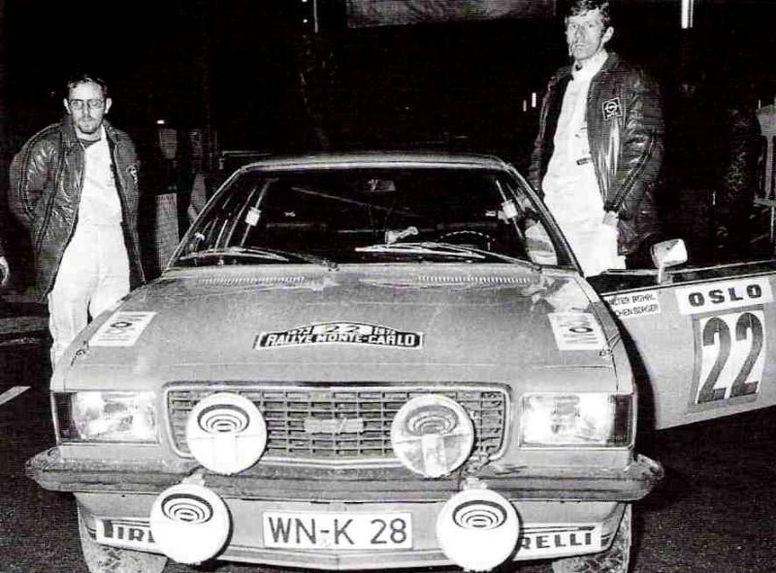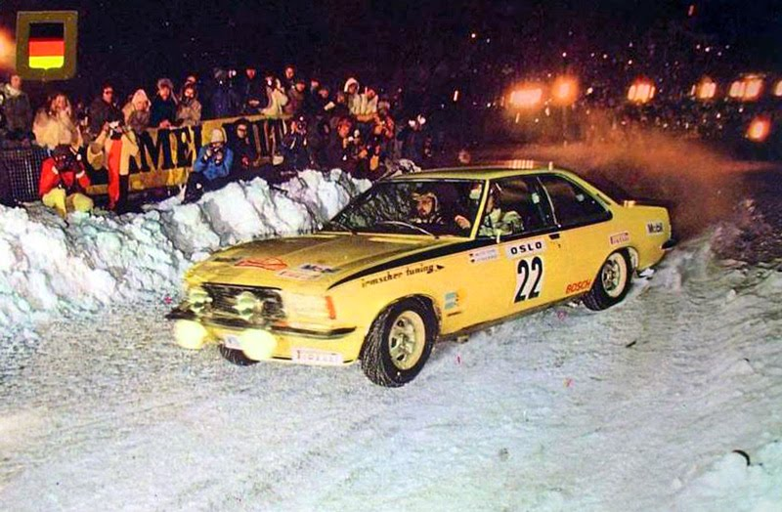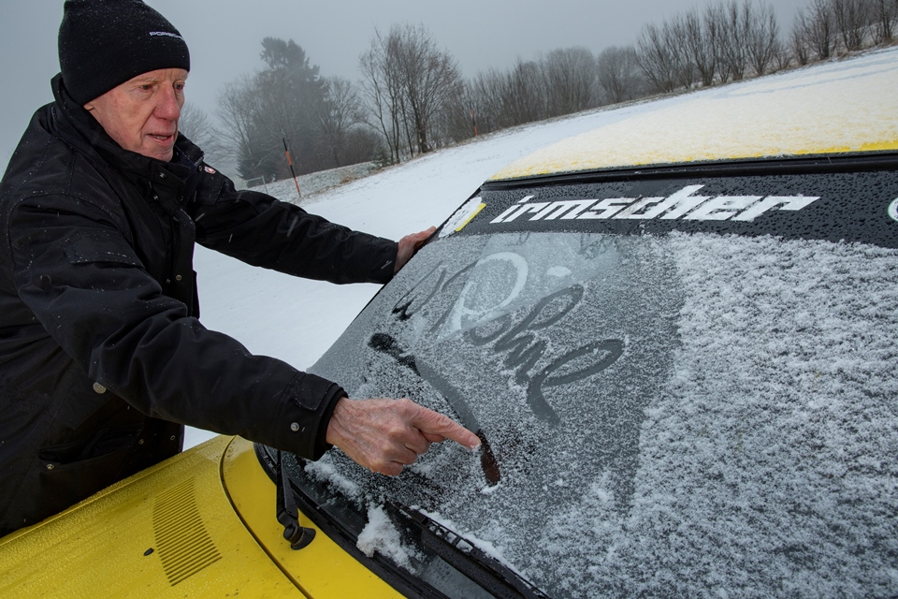
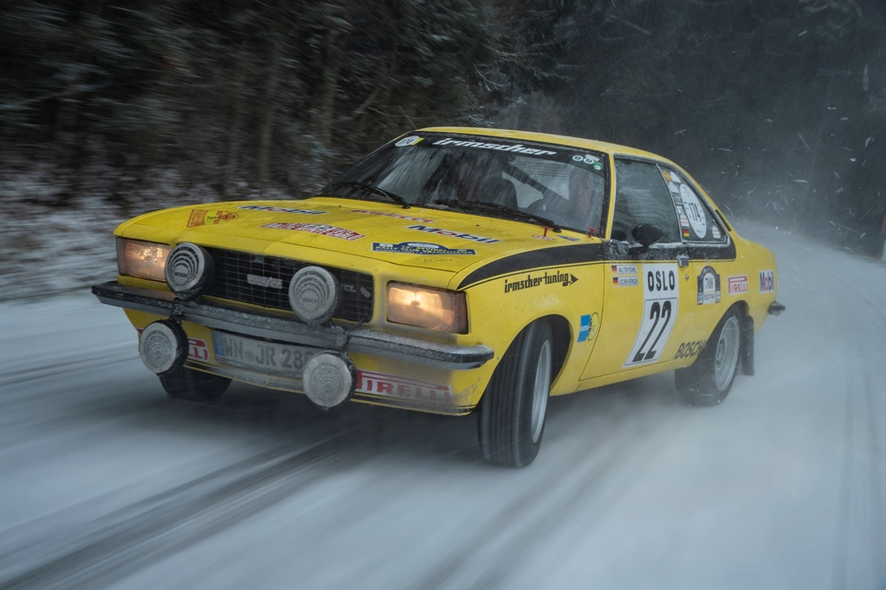

Alle Texte und Bilder halten wir für Sie aktuell und bequem zum Download bereit:

www.irmscher.com/presse
Ihre Zugangsdaten:
Benutzer: media
Passwort: fotos06

